CỘNG HÒA XÃ HỘI CHỦ NGHĨA VIỆT NAM
Ảnh 4x6 cm
(có đóng dấu giáp lai ảnh)
Độc lập – Tự do – Hạnh phúc

SƠ YẾU LÝ LỊCH
(Dùng cho thí sinh đăng ký tuyển sinh trình độ đại học
hình thức đào tạo vừa làm vừa học)

I. PHẦN BẢN THÂN THÍ SINH
1. Thông tin chung
Họ và tên:
Ngày, tháng, năm sinh: Giới tính (Nam/Nữ):
Nơi sinh: Nguyên quán:
Dân tộc: Tôn giáo:
Số CMND/CCCD: Ngày cấp: Nơi cấp:
Hộ khẩu thường trú:

Nơi ở hiện nay:

Số điện thoại: Email:
Cơ quan công tác:
Chức vụ:
Học vị:(THPT hoặc tương đương/Cử nhân,Kỹ sư…/Thạc sĩ/Tiến sĩ/):
Trường cấp bằng THPT/Trung cấp/Cao đẳng/Đại học thứ nhất:
…………………………………………………………………………………………..
Ngành học:
Hình thức đào tạo: Năm tốt nghiệp:
Số hiệu bằng tốt nghiệp: Số vào sổ:
Trình độ Ngoại ngữ (nếu có): Chứng chỉ quốc tế:………………………………....
Trình độ theo KNL 6 bậc dùng cho Việt Nam:……./6
Tình trạng sức khỏe: ………………………………………………..
2. Quá trình học tập và làm việc của bản thân (Chỉ khai từ khi bắt đầu học THPT hoặc tương đương/ đại học đến nay: ghi rõ thời gian từ khi bắt đầu đến khi kết thúc; chức danh; nơi học tập, công tác ):

Thời gian  (Từ …. đến ….) | Công việc,  Chức danh | Nơi học tập, công tác
3. Khen thưởng, kỷ luật: (Ghi rõ hình thức, năm nào, lý do)
Khen thưởng:
Kỷ luật:
II. PHẦN GIA ĐÌNH (Ghi rõ họ tên, nghề nghiệp, nơi làm việc, hộ khẩu thường trú của cha, mẹ, vợ, chồng, con, anh, chị em ruột):

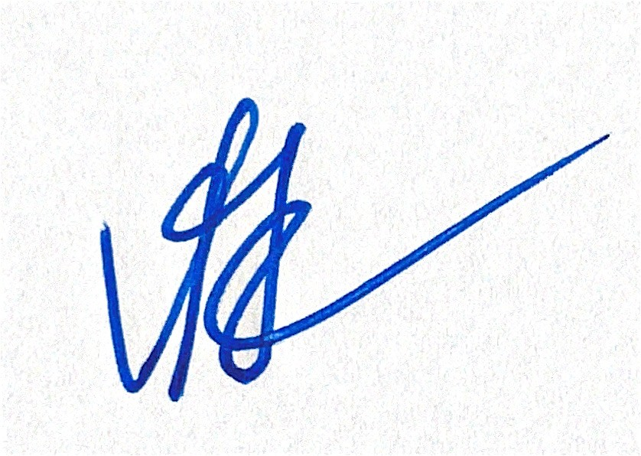
Tôi xin cam đoan những lời khai trên là đúng sự thật, nếu có gì sai tôi xin chịu trách nhiệm trước pháp luật./.
XÁC NHẬN CỦA CƠ QUAN QUẢN LÝ  (HOẶC CHÍNH QUYỀN ĐỊA PHƯƠNG NƠI CƯ TRÚ)  (Ghi rõ họ tên, chức vụ, ký và đóng dấu) | Ngày ……. tháng …… năm 2026
NGƯỜI KHAI
(Ký, ghi rõ họ tên)

